МУНИЦИПАЛЬНОЕ АВТОНОМНОЕ ДОШКОЛЬНОЕ ОБРАЗОВАТЕЛЬНОЕ УЧРЕЖДЕНИЕ ГОРОДА НЕФТЕЮГАНСКА «ДЕТСКИЙ САД №26 «РАДОСТЬ»

Представление опыта работы на городском методическом объединении по шахматному образованию детей дошкольного возраста
по теме:
«Интеграция шахмат в образовательный процесс ДОУ»

Подготовила воспитатель Шалаева Л.В.

2018 г.
Идея интегративного образования – одна из концептуальных идей современности.
Интеграция – это процесс и результат достижения целостности содержания образования за счет установления внутри- и междисциплинарных связей, взаимодействия между различными образовательными программами.
Плюсы интегративного подхода в образовании
Для воспитанника
- Формирование и развитие более объективной и всесторонней картины мира, целостного мировоззрения и общей культуры.
- Более заинтересованное, лично значимое и осмысленное восприятие знаний за счет понимания их нужности и социальной значимости (мотивация).
- Возможности для развития интеллектуального творческого мышления.
- Более активное применение своих знаний на практике, потому что знания легче обнаруживают свой прикладной характер.
- Снятие перегрузки в учебно-воспитательном процессе.

Для педагога
- Адекватность современному уровню научных представлений о мире.
- Возможность развернуть перед воспитанником многомерную картину мира в динамике, во множественных взаимосвязях.
- Расширение «горизонтов» в преподавании «собственного» предмета и осуществление новых перспектив деятельности. Педагог по-новому видит и раскрывает свой предмет (шахматы), яснее осознавая его соотношение с другими науками.
- Стимул к поиску новых методических форм взаимодействия с воспитанником (педагогом), соответствующих интегративному подходу
- Объединение усилий разных специалистов в решении общих проблем, возможность учета ценностных ориентаций и мотивации обучаемых.
- Формирование, развитие и воспитание личности с учетом ее познавательных намерений, способностей и возможностей.
- Получение качественно нового педагогического результата.

Задачи интеграции шахмат в образовательный процесс ДОУ:
- обеспечить интеграцию содержания из разных предметных областей;
- сформировать умения практической реализации основных теоретических положений в аспекте практического применения основ теории;
- облегчить необходимую преемственность в плане взаимодействия в процессе обучения, проходящего по следующей схеме: педагог - воспитанник - педагог;
- показать основное содержание и методику курса по шахматам посредством организации взаимодействия предметных областей;
Построение интегрированных занятий происходит с опорой на следующие принципы:
- дидактический (направлен на изменение особенностей учебно-воспитательного процесса);
- управленческий (отражает особенности руководства учебно-воспитательным процессом при изучении межпредметных дисциплин всех циклов);
- методический (уточняет методику проведения занятий);
- технологический (рассматривает деятельность как средство развития способностей и потребностей).

В дошкольном учреждении «Детский сад №26 «Радость» города Нефтеюганска реализуется основная образовательная программа «Развитие» Л.А. Венгера, О.М. Дьяченко. Знакомиться с шахматами дети начинают с 5 лет. В основу адаптированной программы по обучению дошкольников игре в шахматы «Шахматы дошколятам» легла программа Игоря Сухина «Шахматы. 1 год».

На этапе разработки возникла проблема: как реализовать программу, не нарушая требования САНПиН, которые жестко регламентируют время, отведенное для образовательной деятельности. Поэтому было решено интегрировать шахматы в образовательную область «Познавательное развитие».
Данная область включает в себя такие направления как развитие логического мышления, ориентировка в пространстве, развитие математических представлений. В шахматную деятельность включены и элементы других видов деятельности, таких, художественное творчество, конструирование, пение, лепка, физкультура.

Организация шахматной деятельности, дополняется посредством совместной и самостоятельной деятельности, а так же в рамках дополнительного образования.
Остановлюсь подробнее на непосредственно-образовательной деятельности.
Интеграция шахмат в ОО «Познавательное развитие» позволяет решать задачи основной программы «Развитие», используя шахматный материал.
Например, одна из задач раздела «Ориентировка в пространстве» - знакомство с пространственными предлогами (перед, за, между, слева, справа, напротив).
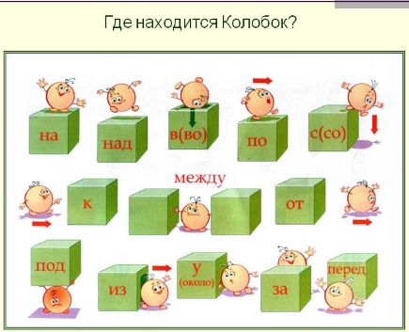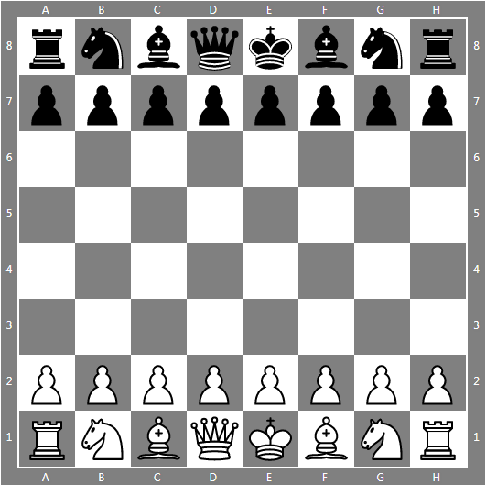
Эта задача решается при знакомстве с расстановкой фигур перед игрой (Белые фигуры стоят НАПРОТИВ черных, пешки стоят ПЕРЕД фигурами, король МЕЖДУ ферзем и слоном). Закрепление проходит в игре «Что изменилось?». На доске начальная расстановка, детей просят закрыть глаза, меняют фигуры местами. Затем дети описывают, что изменилось: ферзь стоял слева от короля, теперь стоит справа и т.д.
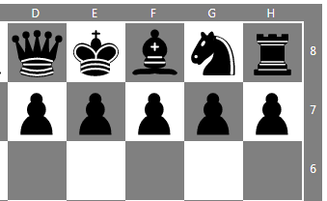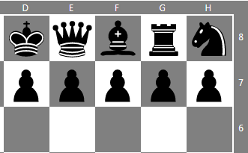
По программе «Развитие» в подготовительной группе (6-7 лет) дошкольников знакомят с использованием системы координат на материале игры морской бой. Детей обучают отыскивать необходимые точки по системе координат и называть координаты любой точки. При решении этих задач мы используем «Шахматный бой», черные против белых. Принцип тот же. Количество фигур на поле – по решению участников. Причем, если обнаруживают короля, то бой считается проигранным, независимо остались фигуры или нет.
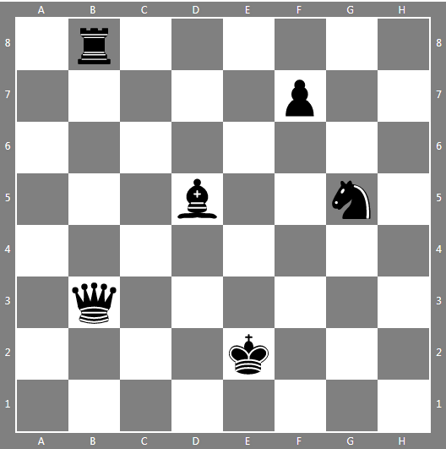
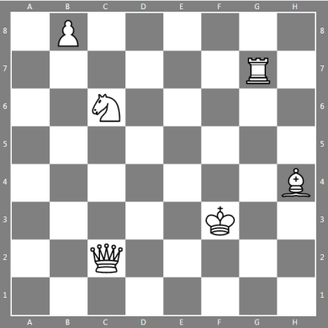
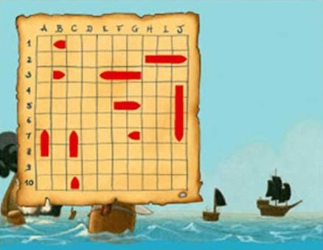

А 8 букв латинского алфавита ребятам помогает запомнить считалочка:
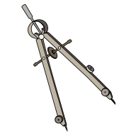


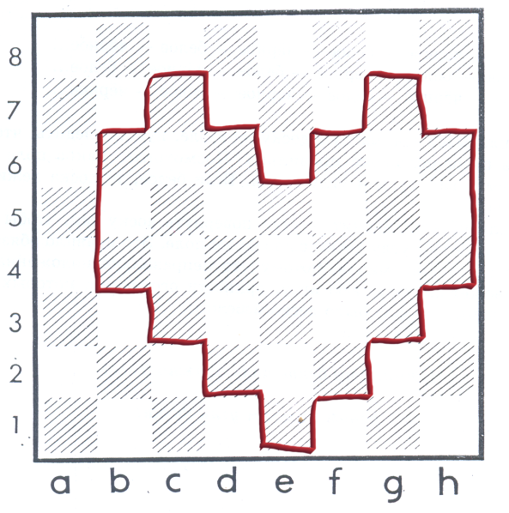
«Ферзь – художник» развивающая игра для старших дошкольников и учеников 1 класса, учит ориентироваться на плоскости, развивает зрительное и слуховое восприятие, произвольность внимания и памяти. Закрепление хода шахматной фигуры ферзь. Помогает сформировать у детей старшего дошкольного возраста графические умения, необходимые для подготовки руки к письму. Данная игра развивают мелкую моторику и координацию движений руки, формируют пространственное мышление. (поле d1, нижний правый угол. 3 клетки вверх влево диагонально, 2 клетки вверх, 1 вправо вверх диагонально и т.д.)
В раздел программы «Развитие логического мышления» включаем игровые упражнения на классификацию «Раздели по признаку»:










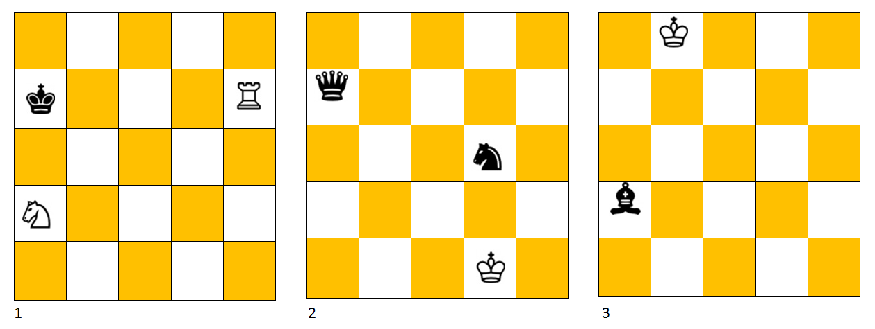
В подготовительной группе, когда дети знакомы с понятием «шах» предлагаем детям задание «Найди лишнюю диаграмму». (3 диаграмма лишняя, потому что король не под шахом)
В разделе «Математические представления» при знакомстве с цифрами на шахматной доске закрепляем порядковый счет в пределах 8.
В подготовительной группе детей знакомим с составом числа. Параллельно идет знакомство с ценностью фигур. В занятия по математике включаем игровые упражнения такие как, «Шахматный магазин» «Взвесь фигуры», «Ферзь в темнице».
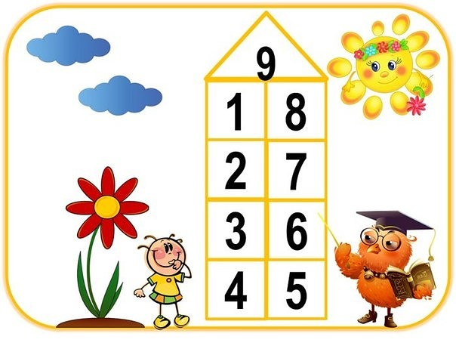
Помимо занятий шахматная деятельность проходит так же в другие режимные моменты. Например, изучив ходы фигур, дети самостоятельно могут поиграть в игру «Шахматный лес» на напольной шахматной доске, как в помещении детского сада, так и на прогулке. В свободное время воспитанники играют в дидактические игры, рисуют, лепят шахматные фигуры, устраивают выставки своих работ. Вместе читаем сказки и стихи о шахматах.
Таким образом, интегративный подход в обучении детей игре в шахматы позволил снять нагрузку с образовательного процесса, не выходить за рамки САНПиНа, а так же получить качественно новый педагогический результат.
Реализация программы «Шахматы дошколятам» позволила увеличить % высокого уровня по познавательному развитию, что подтверждают результаты диагностики выпускников подготовительных групп, а так же занимать призовые места на городских и районных турнирах.

Словарь
Интеграция – это процесс и результат достижения целостности содержания образования за счет установления внутри- и междисциплинарных связей, взаимодействия между различными образовательными программами.

Интеграционные взаимодействия – общие действия, направленные на сближение и связь наук, наряду с их особенностями.

Интегральные задания – задания, в которых неразрывно связаны (объединены) различные внутрипредметные понятия, требуется применение общих законов и теорий, или это задания межпредметные, предназначенные для установления причинно-сдедственных связей и формирования единой естественнонаучной картины мира.

Интегрированное занятие – особый тип организованной деятельности, объединяющий в себе обучение одновременно по нескольким дисциплинам при изучении одного понятия, темы или явления.
Интегративный подход означает реализацию принципа интеграции в любом компоненте педагогического процесса.
Идея интегративного образования – одна из концептуальных идей современной школы.
Цель интегративного обучения – формирование целостного видения мира.

